HTML medya elemanları
Resim =
- Resim eklemek için <img> etiketi kullanılır.
- Eklenecek resim gif, jpg ve png uzantılarında olmalıdır.
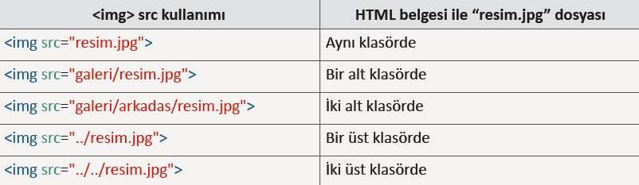
- height = resmin yüksekliğini belirtir.
Src = resmin URL sini belirtir.
Title = Mouse ile resmin üzerine gelindiğinde bir ipucu verir.
Width = resmin genişliğini belirtir.
Alt = resmin silinme durumunda resim yerine yazılacak şeyi belirler.
Örn =
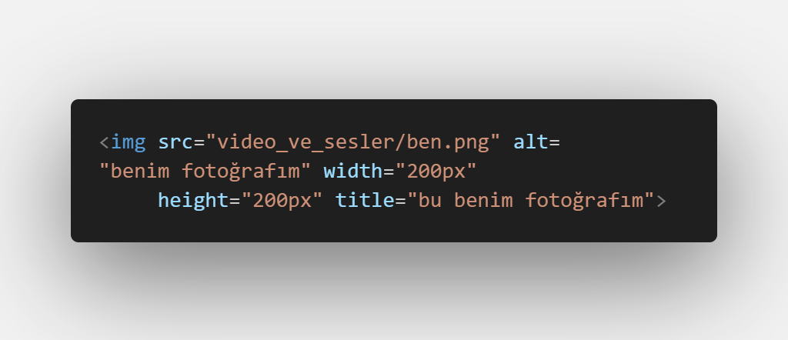
Video =
- Video etiketi ile yazılır. <video>
- <video controls> burda yazılan kontrols komutu ile video da durdurma, sesi çoğaltma, videoyu büyütme gibi işlemleri yapmak için yazılır.
- Src komutu videonun kaynağını belli eder.
- Height ve witdh ile uzunluk , genişlik ayarlanır.
- Muted komutu ile videonun varsayılan durumunu sessiz yapar.
- Poster komutu ile video açılmadan önce bir görsel görüntülenmesini sağlar.
- Type = web sitenin hızını arttırır. Yazılmadığı halde site videoyu bulana kadar indirme işlemi yapar.
- Örn =
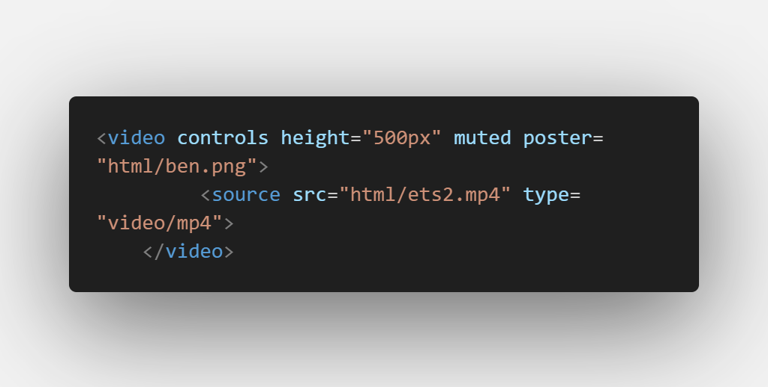

Audio(ses) =
- Audio komutu ile yazılır.
- Src komutu ile ses dosyasının konumu yazılır.
- Muted komutu ile sesin varsayılan ayarı sessiz yapılır.
- Örn =